
Как сделать музыку частью

гармоничного развития ребёнка
«Я уверена, что каждого маленького ребёнка нужно учить музыке, потому что это тонкая изысканная настройка нейронной сети – и не важно, станет он профессионалом или нет» Татьяна Черниговская

Почему не получается заниматься с ребёнком музыкой?
Во все времена музыка была важным элементом развития детей. Ещё в античные времена знаменитые философы Сократ, Платон и Аристипп отмечали прямую связь музыки с развитием человека, его нрава, характера и способностей. Дворянская система образования, да и все лучшие школы мира, включали в себя обязательное погружение в музыку не для того, чтобы ребёнок стал в будущем профессиональным музыкантом, а для развития гармоничной личности.
НО у сегодняшней науки появилась уникальная возможность не просто теоретически размышлять о важности музыкального образования, но и при помощи современной техники увидеть, как непосредственно музыка влияет на развитие мозга ребенка.
Вот что пишет об этом доктор наук, нейропсихолог, заведующая лабораторией когнитивных исследований и кафедрой проблем конвергенции естественных и гуманитарных наук СПбГУ Татьяна Владимировна Черниговская:
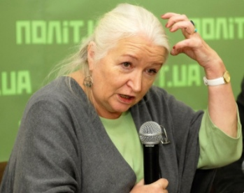
«Музыка учит обращать внимание на детали: какой звук выше, а какой ниже, какой короче, а какой длиннее – это подготовка к чтению, письму, дальнейшей сложной когнитивной работе. Когда человек играет на фортепиано, правая его рука выполняет одну работу, левая – совершенно другую, и это страшное напряжение мозга. И я ещё ничего не говорю, про смыслы, эмоции, только про технику.

Обучение физически меняет мозг, влияет на качество нейронов, толщину коры, объем серого вещества. Музыка – это сложная когнитивная деятельность. Во время музицирования происходят удивительные вещи, могут включаться гены, которые обычно бездействуют».
Да! Музыка влияет на развитие мозга ребёнка, и кроме этого в процессе музицирования также развиваются:
- Фокус внимания, умение концентрироваться на задаче или какой-то деятельности, что особенно актуально сегодня, когда детям тяжело сосредоточится и они постоянно отвлекаются.

- Креативный подход и нестандартное мышление

- Слух — современные дети, привыкшие к гаджетам, мультфильмам и постоянному видеоряду с рождения, очень тяжело воспринимают информацию только на слух. А музыка развивает этот важный канал восприятия информации, который в будущем очень пригодится в школе и университете.

- Голос и речь — чёткое произношение, интонирование, фонетика, словарный запас и эмоциональность речи и пения.

- Координация и моторика — музицирование тесно связано с движениями нашего тела, и игра на любом музыкальном инструменте и наш голос прежде всего — это комплекс работы разных групп мышц и их координация.

- Эмоциональный интеллект — музыка всегда связана с нашим эмоциональным миром. Мы проживаем различные эмоциональные состояния, когда просто слушаем других исполнителей, когда играем на музыкальных инструментах или когда просто напеваем какую-то песню.

- Коммуникативные навыки в процессе взаимодействия между людьми, умение выступать, высказывать своё мнение. К сожалению, наличие с раннего детства у детей телефонов, чатов, смс приводит к тому, что нарушаются естественные процессы социализации. А музыка учит слушать голоса друг друга и взаимодействовать. Также помогает справиться со страхом публичных выступлений.

- Терпение и трудолюбие — это также важнейшие навыки для ребёнка, создания внутренней и внешней мотивации.
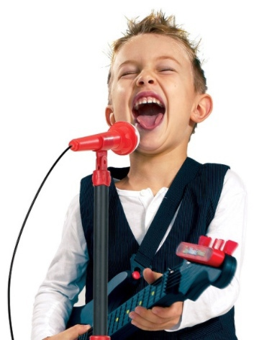
И важный момент, что это ПРОСТО НРАВИТСЯ ДЕТЯМ!
Они с удовольствием поют, танцуют, слушают музыку и с радостью пытаются играть на простых музыкальных инструментах!

Все вроде бы логично — ДА! Это полезно для развития ребёнка, но далеко не у всех получается сделать музыку частью гармоничного развития ребёнка:
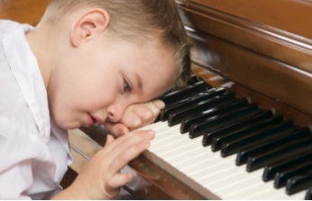
«Ребёнку не интересно»
Пока дети просто дома подпевают любимым мультфильмам или известным хитам, пританцовывают, играют на игрушечных музыкальных инструментах— все отлично. Но как только начинаются серьёзные занятия, то дети часто теряют интерес, потому что музыка требует усердия и терпения.
В основе стандартного музыкального образования часто скучные методики, занудное сольфеджио, гаммы, репетиции, а не искренний интерес и любопытство ребенка. Многие, кто в детстве занимался музыкой, помнят свой печальный опыт мучений, после которого они никогда больше не подходили к инструменту. К сожалению, очень тяжело найти хорошего преподавателя, который сможет разжечь и поддержать интерес ребёнка.

«Нет времени и возможности»
Может быть банальная причина, что просто нет времени и возможности водить ребёнка в музыкальную школу, которая может находиться на другом конце города или вообще отсутствовать в ближайшем расстоянии от дома. Нужно ребёнка привести, подождать, отвести, и не у всех есть на это время. Также могут быть другие кружки, секции, и тяжело вписать в график параллельное 7-летнее музыкальное образование с ежедневными дополнительными заданиями.

И в третьих, одна из самых печальных причин —

«Ваш ребёнок недостаточно талантлив…»

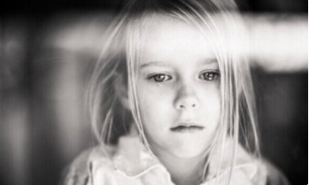
К сожалению, даже если у ребёнка есть сильное желание, а у родителей получается организовать посещение музыкальной школы — ребёнка могут просто не взять в школу или на ту специальность, которая ему нравится.
Вместо вокала предложить общий хор, вместо гитары — домру или просто объявить, что у ребёнка нет особого таланта…
В Италии, на пример, за такой «диагноз» могли бы просто подать в суд, а в России это стандартная практика, и я общаюсь со взрослыми, для которых такой отказ стал травмой на всю жизнь и убеждённостью в отсутствии каких-либо музыкальных талантов.
ДА — не у всех одинаковые природные музыкальные таланты…
ДА — не все станут профессиональными музыкантами (да и не всем это нужно), и на начальном этапе непонятно, что будет у ребёнка в будущем…
ДА — есть мода на какие-то музыкальные инструменты, в школе может просто не быть места у преподавателя, и поэтому приходится выбирать среди детей или предлагать альтернативные варианты.

НО совершенно все дети имеют право на то, чтобы попробовать, развивать свои способности, на каком бы уровне они ни были!

А по мере развития уже будет понятно, станет ли это для ребёнка дальше профессией или просто останется любимым хобби.
*И это проблема не только сегодняшнего времени. Так, Джузеппе Верди не приняли в Миланскую консерваторию «из-за низкого уровня фортепианной игры». А уже через несколько десятилетий Миланская консерватория считала честью называться именем этого «бесталанного» музыканта.

